Tillsynsbegäran – information om höga naturvärden i avverkningsanmälan A 38468-2026 i Ydre kommun
Denna tillsynsbegäran behandlar höga naturvärden i avverkningsanmälan A 38468-2026 i Ydre kommun som inkom 2026-09-17 och omfattar 2,1 ha.
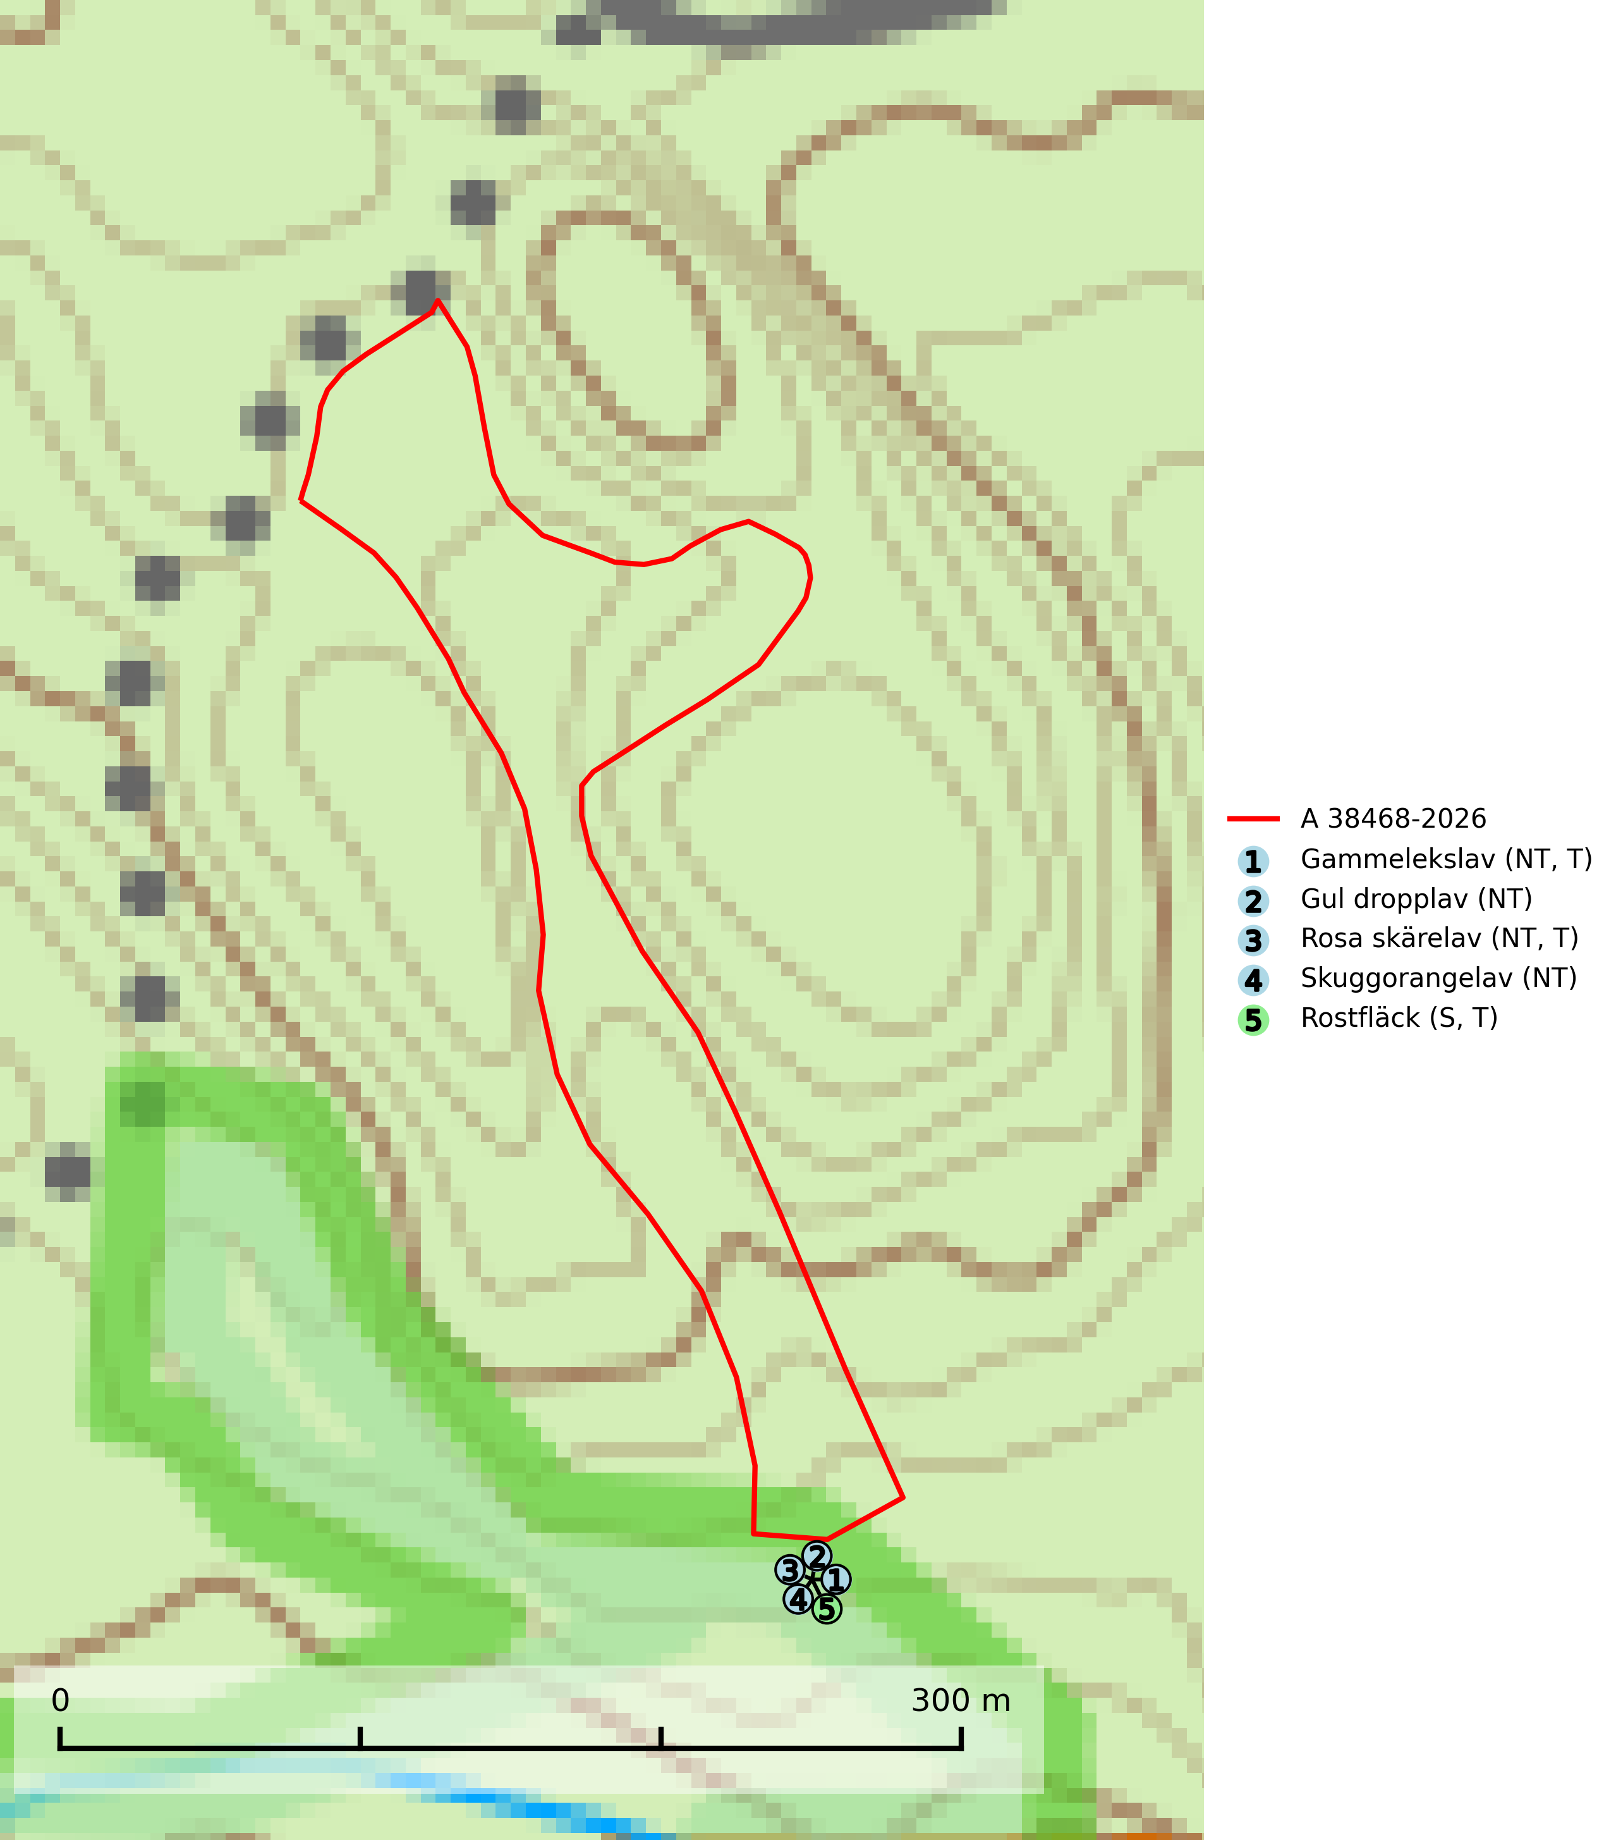
Figur 1. Fyndplatser för naturvårdsarter inom 14 meter från avverkningsanmälan. Markörer utan svart kant är placerade på fyndplatsen. Markörer med svart kant är placerade vid sidan av fyndplatsen och har ett svart streck som visar fyndplatsens exakta position. Kartans mittpunktskoordinat är N 6419311, E 514213 i SWEREF 99 TM.
Inom 14 meter från avverkningsanmälan finns fynd av 5 naturvårdsarter, varav 4 är rödlistade, 3 är typiska (T) och 1 är signalart (S): gammelekslav (NT, T), gul dropplav (NT), rosa skärelav (NT, T), skuggorangelav (NT) och rostfläck (S, T). Se Figur 1.

Tillsynsbegäran
Vi begär härmed att Skogsstyrelsen fattar beslut enligt miljöbalken som säkerställer att skogens höga naturvärden bevaras samt att EU-lagstiftning efterlevs och att artskyddsbrott förhindras.
Vi önskar även ta del av de ställningstaganden och beslut som myndigheten meddelar till följd av aktuell avverkningsanmälan och föreningens inlaga (se 34 § förvaltningslagen).

Naturvårdsarter och fridlysta arter
Nedan följer beskrivningar av de naturvårdsarter och fridlysta arter som har sina livsmiljöer och växtplatser i den avverkningsanmälda skogen. De påträffade naturvårdsarterna är ett tydligt kvitto på att det rör sig om en skog med höga naturvärden.
Gammelekslav (NT) är en mycket exklusiv lav som växer på grova ekar i halvöppet läge med hög luftfuktighet. Lämpliga ekar nyskapas i mycket begränsad omfattning. Arten är placerad högst upp i Skogsstyrelsens värdepyramid för bedömning av skog med höga naturvärden. Håll öppet kring ekjättarnas ömtåliga och konkurrenskänsliga kronor. Särskilt rika lokaler med gammelekslav måste skyddas. Gammelekslav är typisk art för 9160 Näringsrik ekskog och 9070 Trädklädd betesmark (SLU Artdatabanken, 2024; Nitare & Skogsstyrelsen, 2019).
Gul dropplav (NT) växer praktiskt taget enbart på gamla, grova ekar i öppna till halvöppna miljöer som glesa ekhagar och lövängar. Antalet gamla grova ekar har minskat och det är viktigt att hålla öppet kring stammar och kronor på grova ekar (SLU Artdatabanken, 2024).
Rosa skärelav (NT) är en sällsynt skorplav som är spridd från Skåne till Lule Lappmark. I södra Sverige förekommer den i trädbärande marker med lång trädkontinuitet, framför allt på ek och i norra Sverige förekommer den i kontinuitetsskog med hög luftfuktighet, främst på sälg. Särskilt rika lokaler med rosa skärelav måste skyddas. Alla skogar med arten bör undantas från slutavverkning. Rosa skärelav är typisk art för 9160 Näringsrik ekskog och 9190 Näringsfattig ekskog (SLU Artdatabanken, 2024; Nitare & Skogsstyrelsen, 2019).
Skuggorangelav (NT) växer främst på gamla grova ekar i halvöppna lägen. På lokaler med skuggorangelav måste ett tillräckligt antal unga träd tillåtas bli mycket gamla för att på lång sikt ersätta de nuvarande gammelträden (SLU Artdatabanken, 2024).
Rostfläck signalerar framför allt höga naturvärden i östra Sverige samt norr om den naturliga norrlandsgränsen. Arten indikerar här skogsmiljöer som under lång tid haft ett konstant fuktigt mikroklimat. Rika förekomster i Norrland visar sannolikt på bestånd med långvarig kontinuitet av gamla träd. När laven påträffas i alkärr signalerar den höga naturvärden inom hela sitt utbredningsområde. Rostfläck är typisk art för 9190 Näringsfattig ekskog (Nitare & Skogsstyrelsen, 2019; SLU Artdatabanken, 2025).

